ПЕРЕМЕНКА

Учителям, учащимся, родителям! сентябрь-декабрь 2015-2016гг

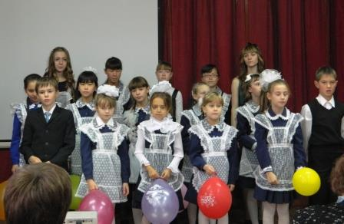

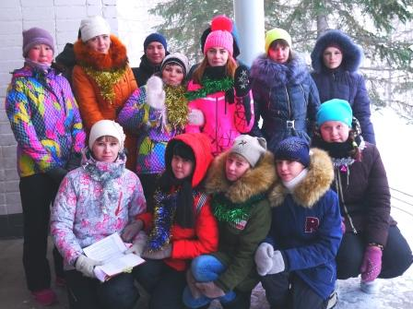

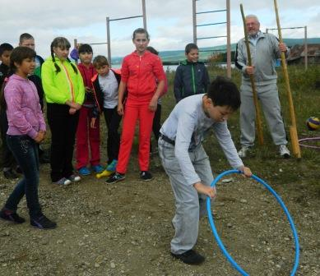

Школа-остров моего детства!

СЕГОДНЯ В НОМЕРЕ:

Снова сентябрь…

2 сентября окончание Второй мировой войны

Спортивные новости
Хороший праздник…

Незнание закона не освобождает от ответственности

С Днем рождения, родной интернат!

Классный час «Здоровый образ жизни»

Школьные новости
Хлопотный месяц

Исторические даты февраля в 2016 году

Газета об учениках и учителях МБОУ СОШ с.Красное Николаевского района Хабаровского края
Снова сентябрь…
Стремительно пролетела пора летних каникул и отпусков. Впереди новые интересы, открытия. Для кого-то этот год станет первым на пути к знаниям, а кто-то попрощается навсегда с родными стенами. Так или иначе, предстоит плодотворная работа.
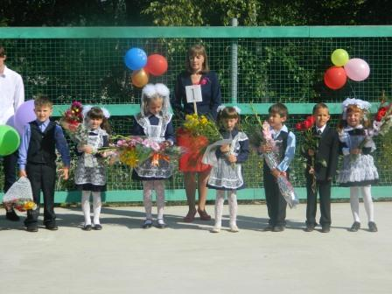
Все готово в школе к началу учебного года: Приведены в порядок учебные кабинеты, закуплена учебники, приведена в порядок огромная пришкольная территория. Огромное спасибо администрации школы, учителям, ученикам, которые приняли активное участие в подготовительных мероприятиях.
Нарядные, с цветами, с отличным настроением выстраиваются ребята на торжественную линейку, посвященную началу учебного года. Повсюду слышится оживленный говор, смех…
Столько всего надо успеть рассказать – не виделись ведь целое лето. А как все выросли, загорели, кого-то совсем не узнать.
Открывает торжественное мероприятие директор школы – Лебедева Галина Александровна. Звучит Гимн Российской Федерации, приветственная речь, поздравления, а также благодарственные слова и грамоты нашим педагогам, ветеранам и родителям.
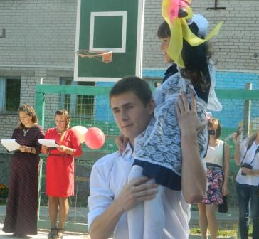
Уже много лет Красносельская школа распахивает свои двери для новых учеников. Вот они, со своим первым учителем Рагунович Ольгой Михайловной, в сопровождении ребят 11 класса, выходят на середину стадиона. Это очень торжественный и волнительный момент для всех, особенно для родителей первоклашек. Все собравшиеся приветствуют новичков дружными аплодисментами.
И наконец, звучит первый звонок. По традиции нашей школы в колокольчик звонит ученица 1 класса. Вслед за звонком ребята отправляются в школу на первый свой урок Знаний и Мира.
Вот так, по ступенькам, шаг за шагом, предстоит идти нашим школьника по нелегкому пути знаний, а мы – учителя, родители, конечно же, будем рядом.
Статью подготовила Бородина Г.Б., учитель истории



«Переменка» Сентябрь-Декабрь 2015-2016г стр.2
Газета об учениках и учителях МБОУ СОШ с.Красное Николаевского района Хабаровского края

2 сентября окончание Второй мировой войны

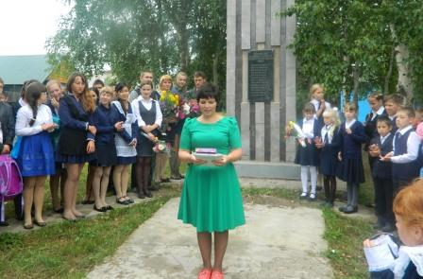
2 сентября в Российской Федерации отмечается как «День окончания Второй мировой войны (1945 год)». Эта памятная дата установлена согласно Федеральному закону «О внесении изменений в статью 1(1) Федерального закона «О днях воинской славы и памятных датах России»», подписанным президентом РФ Дмитрием Медведевым 23 июля 2010 года. День Воинской славы установлен в знак памяти о соотечественниках, проявивших самоотверженность, героизм, преданность своей Родине и союзническому долгу перед странами – членами антигитлеровской коалиции при выполнении решения Крымской (Ялтинской) конференции 1945 г. по Японии. 2 сентября – это своего рода второй День Победы России, победы на Востоке.
Этот праздник нельзя назвать новым - 3 сентября 1945 года, на следующий день после капитуляции Японской империи, Указом Президиума Верховного Совета СССР был учреждён День победы над Японией. Однако долгое время в официальном календаре знаменательных дат этот праздник практически игнорировался.
Международно-правовым основанием для установления Дня воинской славы считается Акт о капитуляции Японской империи, который был подписан 2 сентября 1945 года в 9:02 по токийскому времени на борту американского линейного корабля «Миссури» в Токийском заливе. Со стороны Японии документ подписали глава МИД Мамору Сигэмицу и начальник Генерального штаба Ёсидзиро Умэдзу. Представителями союзных держав были верховный главнокомандующий союзных держав Дуглас Макартур, американский адмирал Честер Нимиц, командующий британским Тихоокеанским флотом Брюс Фрэзер, советский генерал Кузьма Николаевич Деревянко, гоминьдановский генерал Су Юн-чан, французский генерал Ж. Леклерк, австралийский генерал Т. Блэйми, голландский адмирал К. Халфрих, новозеландский вице-маршал авиации Л. Исит и канадский полковник Н. Мур-Косгрейв. Этот документ положил конец Второй мировой войне, которая согласно западной и советской историографии началась 1 сентября 1939 года нападением Третьего рейха на Польшу (китайские исследователи считают, что Вторая мировая началась с нападения японской армии на Китай 7 июля 1937 года).

2 сентября по традиции ребята нашей школы почтили память воинов, павших в годы Второй мировой войны, возложив цветы к памятнику погибших односельчан.

«Переменка» Сентябрь-Декабрь 2015-2016г стр.3
Газета об учениках и учителях МБОУ СОШ с.Красное Николаевского района Хабаровского края

Спортивные новости

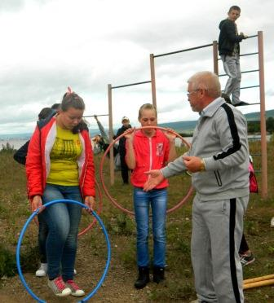
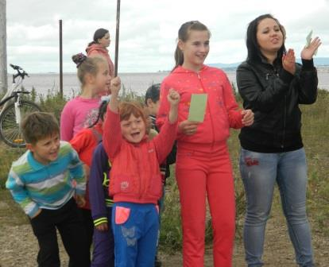
По традиции, в начале учебного года в нашей школе проводится праздник "День здоровья". Он очень нравится всем ребятам. Правда, погода этой осенью нас не балует. Вот 11 сентября с вечера пошел дождь, казалось «День здоровья» не состоится. Однако с утра 12 сентября разбежались на небе тучки, выглянуло солнышко, и все отправились на спортивный праздник.

Ребята с огромным желанием выполняли все задания, которые им были предложены. Эмоции били через край, все хотели доказать, что они лучшие. Хорошие результаты учащиеся показали не только в спортивных упражнениях, но и по теории.
Все получили заряд положительных эмоций, а самое главное в этот день не было “мучительных” уроков.

Заметку подготовила Мулярчук Екатерина, 11 класс

Хороший праздник…
Есть много разных праздников хороших,
Об этом не расскажешь в двух словах,
О тех, кто нам, как мама, всех дороже,
О наших дорогих учителях!
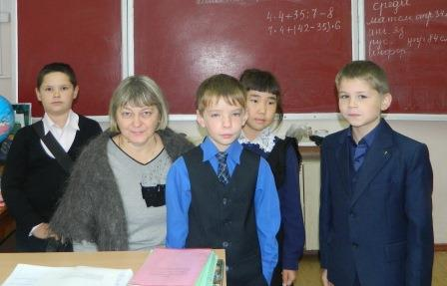
Серые, залитые дождем сентябрьские дни сменяют солнечные октябрьские денечки. Ветер с шумом кружит золотую листву, облака становятся темнее и тяжелее. Животные делают последние заготовки на зиму, а птицы собираются в дальний перелет. Но, несмотря ни на что, октябрь никогда не остается незамеченным. А иначе и быть не может, ведь 5 октября во всей стране отмечают праздник - День Учителя. Праздник ярких и блистательных, строгих и ласковых, терпеливых и чутких, праздник мудрых наставников. Без них не было бы ни всесильного политика, ни прославленного героя: каждому из них двери в жизнь распахнул когда-то учитель.
Торжественно встретили этот день и в нашей школе. Здесь царила праздничная атмосфера. С утра учителя принимали поздравления от учеников. После уроков в школе состоялся праздничный концерт. Звучали песни, стихи, танцы, демонстрировались театральные миниатюры, транслировались слайдфидьмы. Даже первоклассники не остались в стороне. Они приготовили прекрасное поздравление – песню. Никто из педагогов в этот день не остался без внимания.
У каждого остаются свои воспоминания о школьных годах, поэтому хорошо, что есть такой праздник, когда каждый может поздравить своего любимого учителя и побывать в роли учителя.

«Переменка» Сентябрь-Декабрь 2015-2016г стр.4
Газета об учениках и учителях МБОУ СОШ с.Красное Николаевского района Хабаровского края

Незнание закона не освобождает от ответственности


В каждой школе существует внутришкольный распорядок, который определяет четкую организацию труда учителей и обучающихся. Во
внутренний распорядок нашей школы входят положения, касающиеся гардероба и одежды, уроков, перемен, оценок и домашних заданий, опозданий и пропусков, дежурства по школе и в классах, правил поведения в столовой и библиотеке.
В каждом государстве есть законы. Школа—это тоже маленькое государство со своими правилами и законами.
Внутришкольный распорядок—это своего рода закон, но только закон для школы. Любые законы должны выполняться. Им должны следовать. Зачем? А затем, чтобы порядок был. Порядок должен быть во всем: в голове, мыслях, работе, учебе, в жизни. Законов не должно быть много, нужно просто следить, чтобы они соблюдались.
Напомним еще раз некоторые правила и рекомендации:

- Будь вежлив — здоровайся! Приходя в школу, здоровайся со всеми учителями и
- техническим персоналом.
- Носи сменную обувь! Сменная обувь не должна оставлять черных полос на полу, должна
- быть легкой и удобной.
- Соблюдай личную гигиену. Чистота и гигиена – залог здоровья.
- На уроке выключай мобильный телефон и прячь в портфель!
- Не опаздывай на урок! А если опоздал. Извинись и объясни причину опоздания.
- Не забывай учебные принадлежности!
- Будь внимателен на уроке! Слушай учителя, не отвлекайся, не разговаривай. Если хочешь что-то сказать—подними руку—не кричи с места!
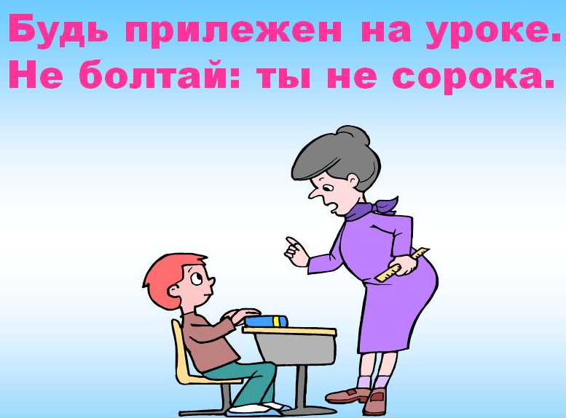
- Не бегай на перемене!

«Переменка» Сентябрь-Декабрь 2015-2016г стр.5
Газета об учениках и учителях МБОУ СОШ с.Красное Николаевского района Хабаровского края

С Днем рождения, родной интернат!
Есть в нашей жизни прекрасная традиция - отмечать праздники. Праздники бывают разные , но это всегда - итог, итог прожитого отрезка жизни. 26 октября свой 8-летний юбилей отпраздновал наш интернат . 8 лет – это большой срок. Сколько событий произошло за это период. Что-то забылось, но многое осталось в нашей памяти и стало действительно историей.
Менялись выпускники, приходили новые, но неизменным оставался дух братства, сотрудничества, взаимопомощи… Сегодня у интерната День рождения! Шары, цветы, а сколько гостей! На праздник пришли учителя, ребята, гости. Все хотят поздравить именинника.
Торжественную часть праздника открыла директор школы – Г.А.Лебедева, затем к поздравлениям присоединились гости.
Много сил и времени посвятили воспитатели и ребята подготовке к этому дню, готовили костюмы, разучивали песни. Концерт прошел прекрасно, достойно этой замечательной даты.

Заметку подготовила Юпкук Ирина, 10 класс
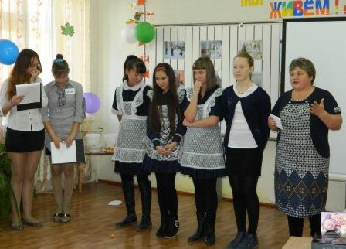

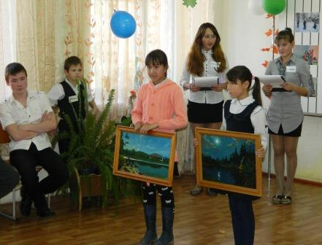

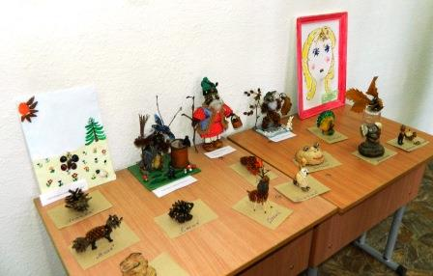
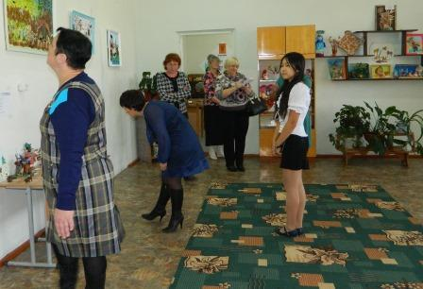

«Переменка» Сентябрь-Декабрь 2015-2016г стр.6

Газета об учениках и учителях МБОУ СОШ с.Красное Николаевского района Хабаровского края

27 января в 10-11 классах прошел классный час на тему:
«Здоровый образ жизни»

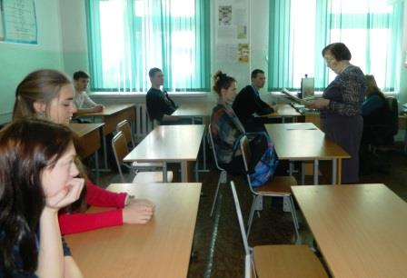
Библиотекарь Красносельского сельского поселения Усова Тамара Федоровна провела с ребятами беседу «Что такое - здоровый образ жизни».
Она еще раз напомнила обучающимся, что здоровый образ жизни включает в себя: режим дня, гигиену, правильное питание, отсутствие вредных привычек, закаливание, успешную учёбу, работу, семью...

Никто не хочет болеть, все хотят быть только здоровыми. Только от самого человека зависит, каким будет его здоровье. И за здоровье надо бороться. Это должно становиться образом жизни человека. Надо воспитывать в себе правильные и полезные привычки, которые помогут сохранить здоровье. У каждого из нас есть слабости, от которых мы бы очень хотели избавиться: чрезмерное переедание, неумение отказаться от чего-то вкусненького. А это приводит к тому, что перестает нормально работать желудок, печень, сердце

Наркотики, курение, чрезмерное пристрастие к алкоголю, долгое просиживание у телевизора, малоподвижный образ жизни - вот немногие те пороки, которые сокращают наше здоровье. Для здоровья необходимо: правильное питание, физическая активность, здоровый сон, отказ от вредных привычек. Это повышает работоспособность, улучшает качество жизни.
Надо жить радостно и увлеченно. Смех - это здоровая душа. Не сварливость и подозрительность, хмурость лица привлекут к нам хороших, интересных людей, а открытая улыбка, шутка, смех, умение достойно встречать неприятности и жизненные невзгоды. Надо учиться радоваться жизни! Всему, что окружает нас, каждому хорошему моменту. Учится быть счастливыми. Такое восприятие жизни оказывает положительное воздействие на наше здоровье. А если к этому добавить еще несколько правил, которые неплохо было бы соблюдать, то здоровый образ жизни - это ваш образ жизни
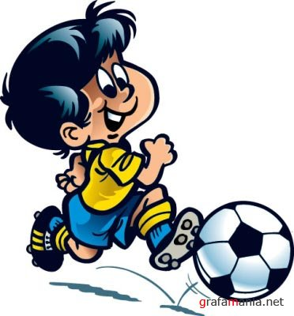
Итак:
1. Не переедайте. Питайтесь равномерно - не много, ни мало. Не забывайте про фрукты и овощи.
2. Найдите подходящее занятие.
3. Не будьте одиноки. Всегда нужен друг, наставник и помощник. Любовь и дружба – это верное средство против старения.
4. На всё имейте свою точку зрения, свое мнение. Это помогает реже поддаваться плохому настроению и впадать в депрессию.
5. Ведите активный образ жизни, занимайтесь спортом, хотя бы полчаса в день, двигайтесь, гуляйте больше пешком.
6. Чаще проветривайте помещения. Спите в прохладной комнате.
7. Иногда балуйте себя. Доставляйте себе положительные эмоции.
8. Не всегда подавляйте в себе гнев. Не замыкайтесь в себе, не затаивайте на душе обиду. Спорьте, обменивайтесь мнениями, делитесь своими переживаниями.
9. Тренируйте свою память и интеллект. Мыслите, отгадывайте кроссворды, играйте в различные развивающие игры, учите иностранные языки - заставляйте ваш мозг работать.
10. Пейте больше жидкости. Это хорошо влияет на кожу, продлевает ей молодость.
11. Не курите и не злоупотребляйте алкоголем.
12. Чаще гуляйте на свежем воздухе.
13. Делайте людям добро. И оно к вам вернется в виде хорошего настроения, здоровья.

«Переменка» Сентябрь-Декабрь 2015-2016г стр.8
Газета об учениках и учителях МБОУ СОШ с.Красное Николаевского района Хабаровского края

Школьные новости

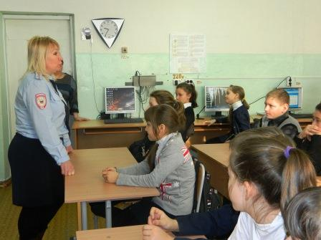
С целью профилактики детской и подростковой преступности в молодежной среде, а также других правонарушений и преступлений, совершаемых несовершеннолетними, в 27 января в нашей школе была организована ряд встреча с инспектором по делам несовершеннолетних майором полиции Коротковой Еленой Геннадьевной.
В беседе освещались вопросы об административной (нарушение дисциплины в школе, мелкое хулиганство, повреждение имущества, мелкое хищение) и уголовной ответственности (нанесение телесных повреждений, вымогательство, наказание и последствие).
Елена Геннадьевна давала советы, как вести себя в трудной жизненной ситуации, куда обращаться, если несовершеннолетний ребенок попал в беду, какую ответственность несет малолетний правонарушитель.
Беседа основывалась на конкретных примерах и фактах из профессиональной деятельности инспектора. Дети принимали активное участие в беседе, задавали много интересующих их вопросов.
Хочется надеяться, что ребята серьезно отнеслись к информации,
поверили, что мир, полон красок - это учеба, занятия спортом, музыкой, искусством, участие в конкурсах, фестивалях и многое другое, а это уже половина успеха в воспитании подростков.

Статью подготовила Еремина С.В., зам.
директора по воспитательной работе

«Переменка» Сентябрь-Декабрь 2015-2016г стр.9
Газета об учениках и учителях МБОУ СОШ с.Красное Николаевского района Хабаровского края
Хлопотный месяц
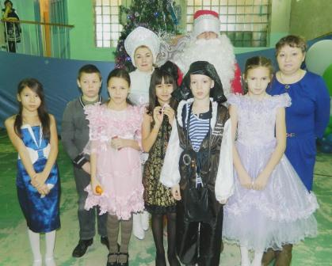
Декабрь, как в любой семье с детьми - хлопотный месяц... Вот и в нашей школьной семье этот месяц не отличился спокойствием.
Декабрь - это традиционная подготовка к празднованию Нового года.
25-го декабря в гостях у 1-5 классов на новогоднем утреннике у младших школьников побывали Дед Мороз, Снегурочка, Коза и лесная нечисть. Они вовлекли ребят в представление, веселые конкурсы, хороводы... Загадки, песни, игры, танцы – все эти детские забавы были возле ёлочки. Зажгли огнями яркими и новогоднюю красавицу.
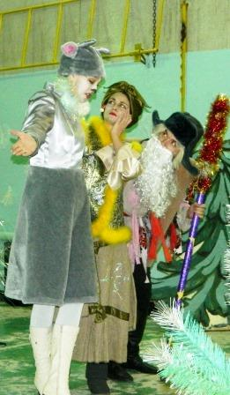
И что только Коза не делала, чтобы испортить праздник, но у нее ничего не получилось. Добро всегда побеждает зло.
После представления ребята спешили рассказать стихи Деду Морозу и получить подарок из его рук, покружиться в хороводе со Снегурочкой и попеть новогодние песни. И ёлка наша зажглась огнями от волшебства Деда Мороза. Праздник удался на славу. Большое спасибо организаторам этого замечательного мероприятия – Районному Дому Культуры.
Вечером этого же дня свой праздник провели обучающиеся 7-11 классов. У всех ребят было хорошее настроение. Сначала возле школы проходила увлекательная эстафета. В результате упорной борьбы между командами «Деда Мороза» и «Снегурочки» победила ДРУЖБА.
Конкурсы продолжились в столовой , куда все были приглашены танцы и чаепитие.
С наступающим Новым годом у людей связаны новые надежды, мечты, свершения. Ведь если верить в чудо, оно обязательно случится. Пусть Новый год будет годом новых творческих находок, новых побед в учебе, спорте, в олимпиадах!
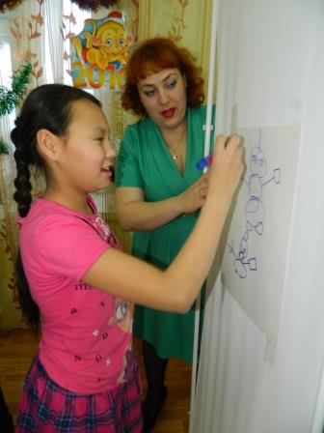
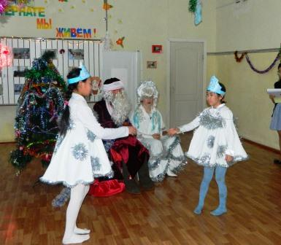

Заметку подготовила Галушкина Кира, 7 класс

«Переменка» Сентябрь-Декабрь 2015-2016г стр.7
Газета об учениках и учителях МБОУ СОШ с.Красное Николаевского района Хабаровского края

Исторические даты февраля в 2016 году
02.02.1943 – 73 года со Дня разгрома в Сталинградской битве советскими войсками немецко-фашистских войск.
Контрнаступление советских войск началось неожиданно для немцев 19 ноября. Через 4 дня группировка противника общей численностью 330 тыс. человек была полностью окружена. Предложение о капитуляции гитлеровцами было отклонено. В результате, 10 января 1943 года советские войска перешли в наступление, закончившееся пленением 91 тыс. вражеских солдат. В их числе были 2, 5 тыс. офицеров во главе с генералом - фельдмаршалом Паулюсом. Он и подписал акт о капитуляции 2 февраля 1943 г.

03.02.1862 – 154 года назад родился Савва Тимофеевич Морозов, русский промышленник и меценат.

05.02.1722 – 294 года назад, Петр I издал Указ о престолонаследии. Согласно этому указу за государем утверждалось право назначить наследника по своему усмотрению.

06.02.1906 – 110 лет назад принято положение "О выборах в государственную думу".

09.02.1923 – 93 года со Дня создания Гражданской авиации, прошло лет.

10.02- День памяти А. С. Пушкина

15.02.1989- 27 лет назад завершился вывод советских войск из Афганистана.

18.02.1762 – в этот день 254 года назад был принят Манифест о даровании вольности и свободы российскому дворянству.
19.02.1861- 155 лет назад принят Манифест об освобождении крестьян от крепостной зависимости.
В этот день Александр Второй подписал все законоположения о крестьянской реформе и Манифест об отмене крепостного права. С момента их публикации крестьяне перестали считаться собственностью помещика. Отныне их нельзя было продавать, покупать, дарить, переселять по произволу владельцев. Правительство присвоило бывшим крепостным гражданские права - свободу вступления в брак, самостоятельное заключение договоров и ведение судебных дел, приобретение недвижимого имущества на своё имя и др.

19.02.1954 - 62 года назад принят Указ Президиума Верховного Совета СССР о передаче Крыма из состава РСФСР в состав Украинской ССР.
20.02.1803 – 213 лет назад принят «Указ о вольных хлебопашцах», по которому помещикам разрешалось отпускать своих крестьян на волю за выкуп.
Первые годы царствования Александра Первого оставили наилучшие воспоминания у современников. Это был период просвещённого абсолютизма. В 1803 году был принят указ о "вольных хлебопашцах". Согласно указу, помещик мог освободить своих крестьян, наделив их землёй и получив с них выкуп. Помещики не спешили воспользоваться этим указом. За время царствования Александра Первого (1801 - 1825 г.г.) было освобождено всего 47 тысяч душ мужского пола.

«Переменка» Сентябрь-Декабрь 2015-2016г стр.10
Газета об учениках и учителях МБОУ СОШ с.Красное Николаевского района Хабаровского края

21.02.1920 - создана Государственная комиссия по электрификации России (ГОЭЛРО).

22.02.1711 - 305 лет назад принят Указ об учреждении Правительствующего Сената и о персональном его составе.

На смену "консилии" министров пришёл новый высший государственный орган - Сенат. Пётр наметил целую программу деятельности Сената. Основное внимание в ней уделялось поддержанию торговли, обеспечению государственных доходов, контролю за правосудием и набору дворян в офицеры. Решения принимались сенаторами коллективно и вступали в силу лишь с общего согласия. Сенат получил собственную канцелярию, которая превратила его в громоздкое учреждение.
10 февраля 1995- принят федеральный закон «О днях воинской славы России».
День защитника Отечества
В начале 1918 года, воспользовавшись сложным положением, в котором находилась наша страна, германские войска начали наступление на Советскую Россию. Возникла реальная угроза российской столице Петрограду. Была создана новая армия – Рабоче -крестьянская Красная Армия (РККА). Она дала отпор агрессору. Началом широкого формирования отрядов и частей Красной Армии явилось 23 февраля 1918 года. Этот день объявили праздником – Днём Красной Армии.
В 1946 году Красную Армию переименовали в Советскую, и праздник, соответственно получил название День Советской Армии и Военно – морского флота.
А 10 февраля 1995 года Государственная Дума России приняла федеральный закон «О днях воинской славы России», в котором этот день назван “День защитника Отечества”.

25.02.1956 – в этот день 60 лет назад Н.С. Хрущёв выступил с Докладом на съезде партии "О культе личности и его последствиях".

В советской печати этот доклад был впервые полностью опубликован лишь в 1989 году, хотя на Западе его стали публиковать в том же 1956 г. В докладе не содержалось глубоких теоретических обобщений, в нём о многом умалчивалось. Но, тем не менее, доклад можно назвать историческим. В нём Хрущёв сказал о личной причастности Сталина к репрессиям, привёл ряд конкретных примеров, которые произвели большое впечатление на делегатов съезда. Но, обвиняя в беззакониях Сталина, ничего не говорилось о его ближайшем окружении, в том числе и о роли самого Хрущёва в создании культа личности вождя.

27.02.1917- свержение самодержавия, прошло 99 лет.
27.02.1617 - 399 года назад Михаил Федорович Романов заключил "вечный мир" России со Швецией.
России возвращены: Новгород, Старая Русса, Ладога. К Швеции отошли Ивангород, Ям, Орешек. Россия оказалась отрезана от Балтийского побережья.

28.02.1921 - Кронштадтский мятеж, прошло 95 лет.
Восстание моряков и красноармейцев Балтийского флота и гарнизона Кронштадта с оружием в руках против коммунистов. Кронштадтцы выдвинули лозунг "Власть Советам, а не политической партии!". Они требовали свободы слова, собраний, политической амнистии, отмены всех привилегий для членов большевистской партии. ликвидации продразвёрстки и т. д. 18 марта восстание было жестоко подавлено бойцами регулярной Красной армии, курсантами военной школы и солдатами спец.войск ВЧК под командованием М.Н. Тухачевского.

«Переменка» Сентябрь-Декабрь 2015-2016г стр.11

